PILIŲ PARKO KAŠTONŲ RATAS
ESAMA SITUACIJA
1956 m., pastačius prekybos paviljoną - kavinę “Rotonda” buvo pasodinta paprastųjų kaštonų grupė, dvejomis eilėmis, suformuojant rato formą. Remiantis ikonografine medžiaga, pasodinti buvo 35 subjektai.
2017 m. atlikus detalią Pilių parko kaštonų rato želdyno inspektavimą, buvo užfiksuoti 29 sumedėję subjektai. 6 medžiai buvo pašalinti dėl didelio laipsnio biotinės ir abiotinės kilmės pažeidimų.
Medžių fiziologinis gyvybingumas patenkinamas – dalinai pažeistos augalų gyvybinės funkcijos (siekia 3 balus iš 5). Medžių bio-mechaninis gyvybingumas (statika) vertinamas patenkinamai (vidurkis 3 balai), tačiau gali progresuojančiai prastėti – sulapojus medžiams, asimetriška, sukelta laja (1 pav.) – pakrypę, sukelti medžių svorio centrai didele jėga verčia augalą iš silpnų, pažeistų kamieno pagrindų.
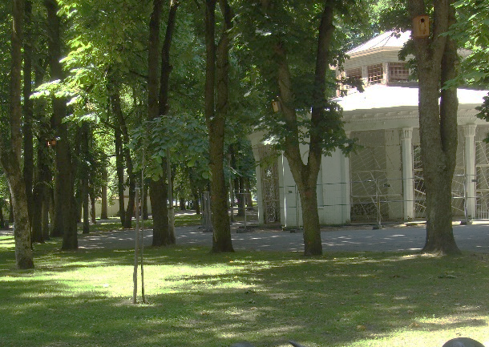
Kamienas ir laja: Ant kaštonų lapų pastebėti nekroziniai dariniai vidutiniškai siekia ~ 20-25 proc. (gali būti nuo kaštoninių keršųjų kandelių), dechromacija ~ 30 proc. Lapų struktūrinių deformacijų pastebėta nebuvo. Daugelyje medžių yra paviršiaus atsivėrusių ar apaugusių audiniu callus pažeidimų kamieno pagrinde ir pačiame kamiene (rodo, kad medžiai fiziologiškai pakankamai dar aktyvūs). Beveik visi medžiai turi kamieno, kamieno pagrindo biotinės ir abiotinės kilmės pažeidimų - puvinių, mechaninių pažeidimų. 90 proc. medžių turi liemeninius išsišakojimus (U arba V formos) (1 pav.).
1 pav. Bifurkacijos su įaugusia žieve ir sukelta laja.
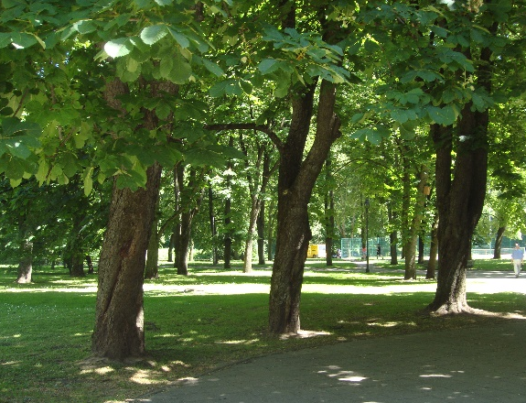
Šaknynas: Tirtų medžių grupė auga ankštokoje urbanizuotoje teritorijoje. Gruntas antropogeninis. Daugeliui medžių užpilti šaknų kakleliai - galimos kamieno pagrindų erozijos ir atrofijos. Aktyvi (mitybinė) šaknų zona apribota kitais antropogeniniais veiksniais, dariniais (2 pav.). Augavietės aeracijos, ventiliacijos būklės, hidro-akumuliacines sąlygos prastos. Pagrindinės mitybinės šaknys daugeliui medžių kompresuotos ir silpnai ventiliuojamos.
2 pav. Šaknynas ribojamas betono plytelėmis.
Detalūs visų medžių aprašai pateikti inspektacinėse lentelėse.
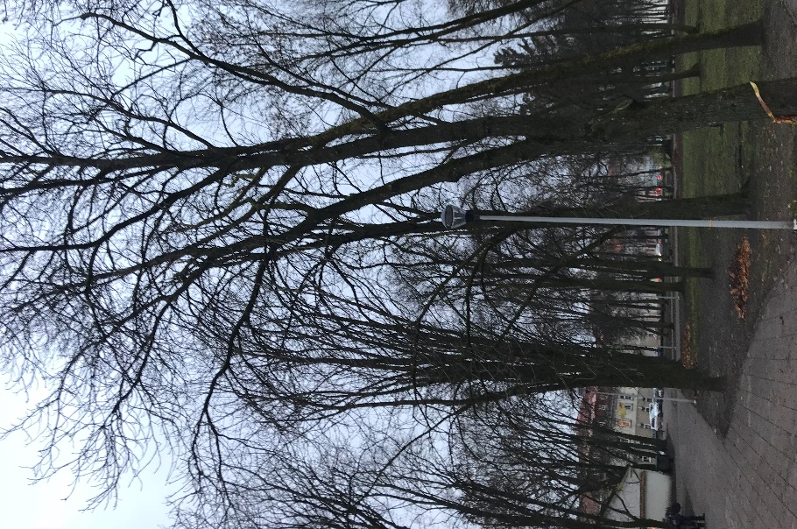
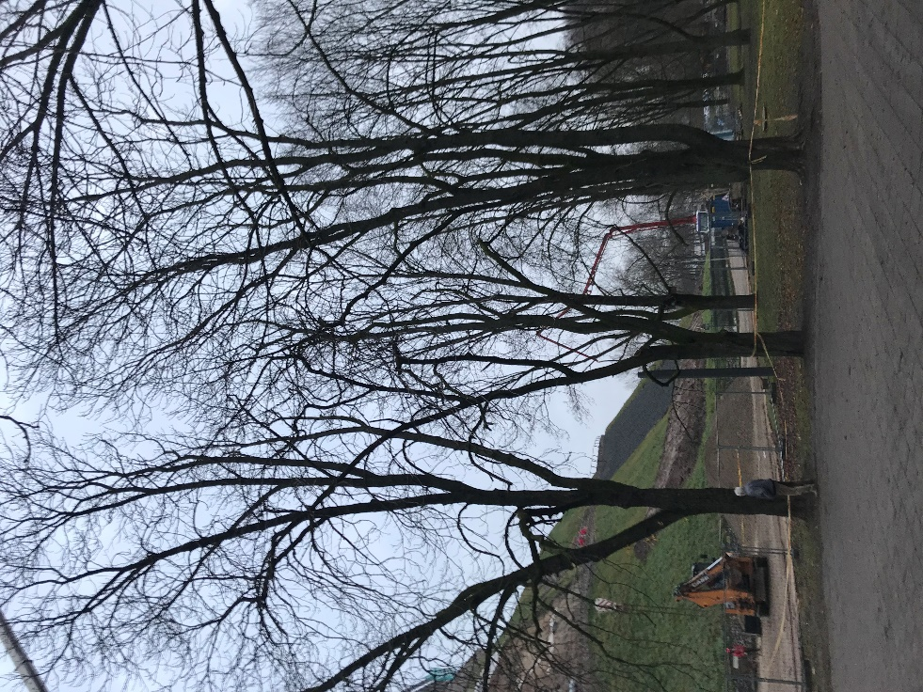
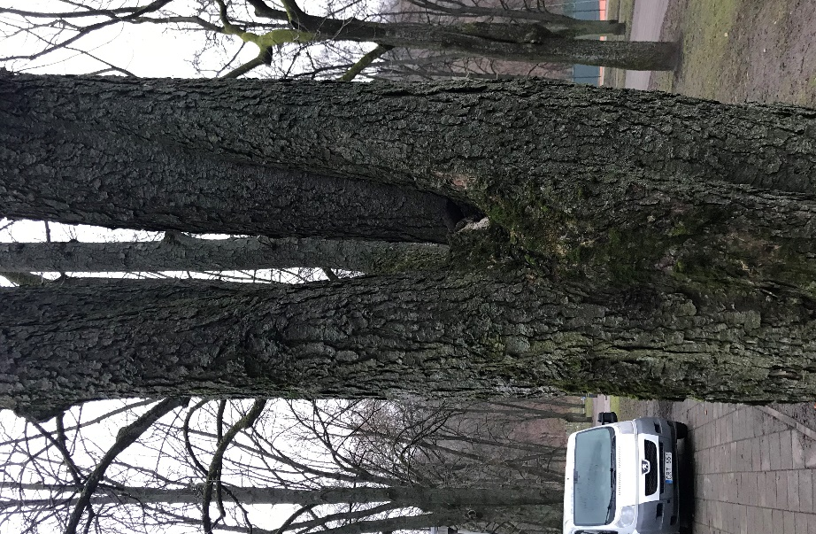
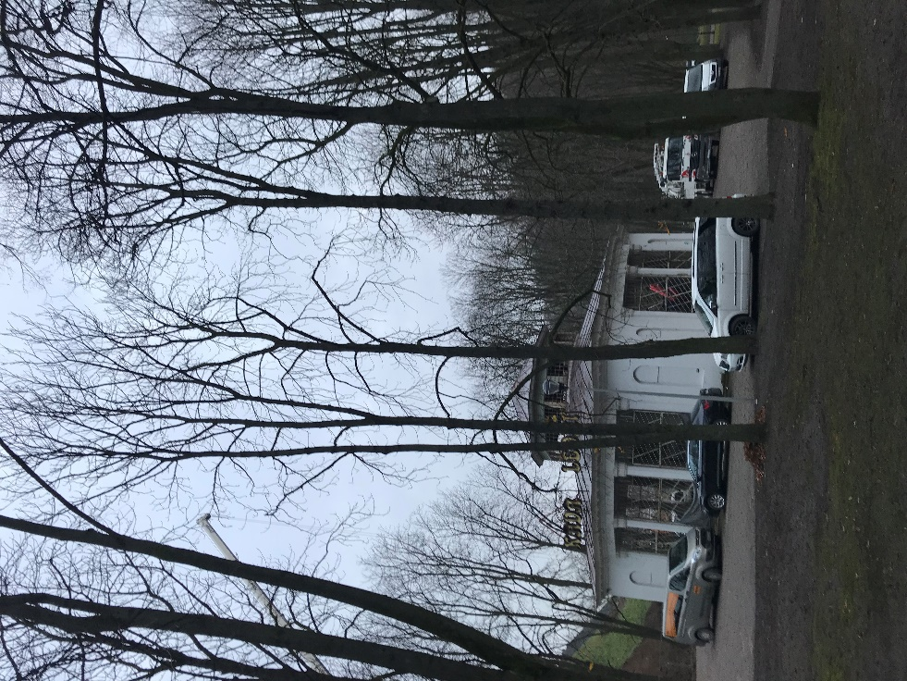
FOTOFIKSACIJOS
4 Pav. Pilių parko kaštonų ratas. Kaštonų kamienai ir lajos.
3 Pav. Pilių parko kaštonų ratas. Stambiausi želdyno kaštonai.
2 Pav. Pilių parko kaštonų ratas. Kamieno bifurkacija.
1 Pav. Pilių parko kaštonų ratas. Kaštonų kamienai ir lajos.

